INSTRUÇÃO PARA INSTALAÇÃO DAS VÁLVULAS DE RETENÇÃO
DE DUPLA PORTINHOLA FLANGEADA
DESCRIÇÃO:
A válvula de retenção de dupla portinhola flangeada é indicada para instalações de bombeamento. Ela impede a propagação das variações de pressão ao longo da instalação de bombeamento em fluxo reverso, o que poderia causar a ruptura das instalações e ainda danos às juntas e bombas.
INSTALAÇÃO:
- ‐ Realizar a limpeza da tubulação antes de instalar a válvula, para a remoção de sujeiras e corpos estranhos. A não realização deste procedimento pode tornar a válvula inoperante.
- ‐ Reserve espaço suficiente ao redor da válvula montada, para quaisquer ajustes e futuras manutenções.
- ‐ Instale a válvula na tubulação obedecendo ao sentido correto do fluxo, indicado pela seta no corpo da válvula.
- ‐ Para instalações em linha de recalque, verificar se o projeto de instalação está de acordo com os requisitos de distância entre bomba e a válvula.
- ‐ Instalar a válvula onde o fluxo esteja em escoamento laminar, evitando a região de escoamento turbulento, para minimizar níveis de vibração e ruído na linha.
- ‐ Montar a válvula entre flanges, utilizando juntas. Verificar se os flanges estão paralelos e com os furos alinhados.
- ‐ Apertar uniformemente os parafusos ou estojos, observando que devem ser efetuados de forma cruzada.
NOTAS IMPORTANTES:
- ‐ Em sistemas de fluxo horizontal montar a válvula de maneira que os eixos estejam na posição vertical, garantindo as mesmas condições de operação para as duas portinholas (Fig. 1).
- ‐ Pressão de trabalho conforme classes:
125 lbs, 150 lbs, 300 lbs, PN‐10, PN‐16, PN‐25, NBR 7675 PN-10, PN-16, PN-25
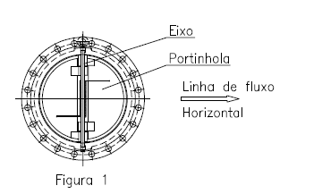
- ‐ Temperatura de trabalho: Conforme pedido.

Obs.: INSPECIONAR MENSALMENTE E REALIZAR MANUTENÇÃO PREVENTIVA A CADA 12 MESES.

